
Diseño Tecnico
OM-1332 DIRECCIONES DE ENTREGA PACIENTES -AGREGAR CORREO DE PACIENTE
Itzel Martinez
Axity

APROBACIONES
Creado por: | Itzel Martínez Delgado | Fecha: | 29 Julio 2024
Revisado por: |  | Fecha:

HISTORIAL DE VERSIONES
VERSIÓN | FECHA | AUTOR | CAMBIO | SECCIONES AFECTADAS
1.0 | 29 Julio 2024 | Itzel Martínez Delgado | Creación documento | Todo
1.1

INTRODUCCIÓN

Este documento tiene como objetivo describir la solución técnica que se implementa para cubrir el requerimiento “OM-1332 Direcciones de entrega Pacientes - Agregar correo de paciente”

Objetivo General

Desarrollar una funcionalidad que permita a los pacientes recibir notificaciones por correo electrónico sobre el estado de sus pedidos. Se agregará un campo opcional de correo electrónico en el formulario de direcciones de entrega de pacientes, se enviará notificaciones en diferentes estados del pedido (recibido, en proceso, en camino, entregado, no entregado, enviado) permitiendo mejorar la comunicación con los pacientes.

Alcance

Mejora en la comunicación con el paciente:

Los pacientes estarán mejor informados sobre el estado de sus pedidos en tiempo real, lo que incrementa la transparencia y la satisfacción del cliente.
- Automatización de notificaciones:
El sistema enviará automáticamente las notificaciones en los diferentes estados del pedido (recibido, en proceso, en camino, entregado, no entregado, enviado), optimizando los tiempos y reduciendo errores manuales.

Flexibilidad y opcionalidad:

Al ser un campo opcional, los pacientes pueden decidir si desean recibir notificaciones por correo, respetando su preferencia y sin forzar el ingreso de información.

Valor

Mejorar la experiencia del paciente mediante la automatización de notificaciones sobre el estado de sus pedidos. Al agregar un campo opcional de correo electrónico en el formulario de direcciones de entrega de pacientes, se enviarán actualizaciones en tiempo real en diferentes estados del pedido, reduciendo consultas y quejas, y aliviando la carga del servicio de atención al cliente.

Público objetivo
Médicos.

Definiciones y/o acrónimos
NA

DISEÑO DETALLADO

Nombre del requerimiento:
Adición de campo (correo de paciente) en formulario de direcciones de entrega.
Breve descripción del requerimiento:
Se agregará un campo que permita almacenar el correo del paciente en el apartado direcciones de entrega.

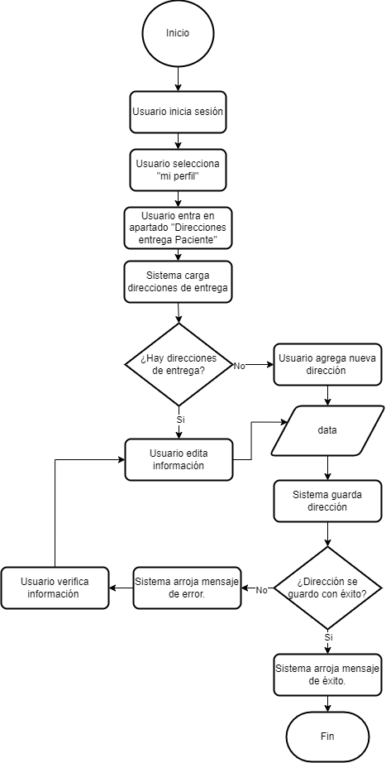
Diagrama de flujo:

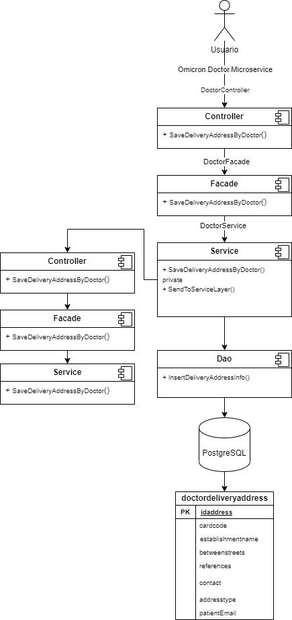
Diagrama de procesos

DESCRIPCIÓN DETALLADA

Detalle del desarrollo:

Se modificará el servicio existente doctor/savedeliveryaddress en el que se añadirá un campo que permita almacenar de forma opcional el correo electrónico del paciente.

Prototipo:
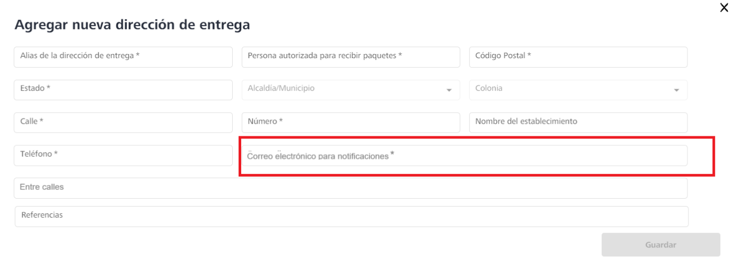

Diccionario de datos

Especificación de interfaces
NOMBRE | /doctor/savedeliveryaddress
FUNCIÓN | Limpieza de carrito
ENTRADAS | Dictionary<string, string> parameters
SALIDAS | ResultDto

Especificación de entidades
Nombre entidad | Nombre Base de datos | Tipo de gestor
doctordeliveryaddress | omicron_dxp | PostgreSQL

Nombre del requerimiento:
Adición de campo (correo de paciente) en servicio para devolver las direcciones de entrega.
Breve descripción del requerimiento:
Se agregará un campo que permita regresar el correo del paciente en el apartado direcciones de entrega.

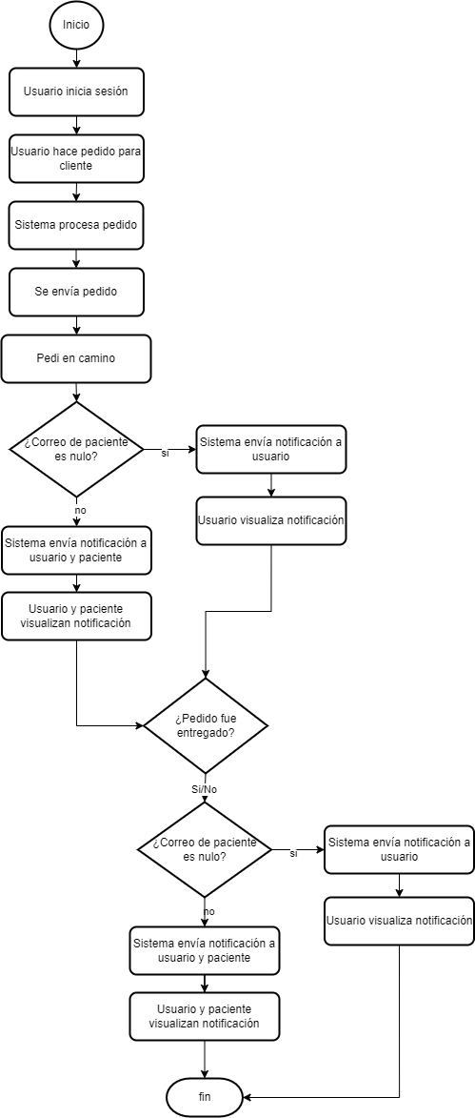
Diagrama de flujo:

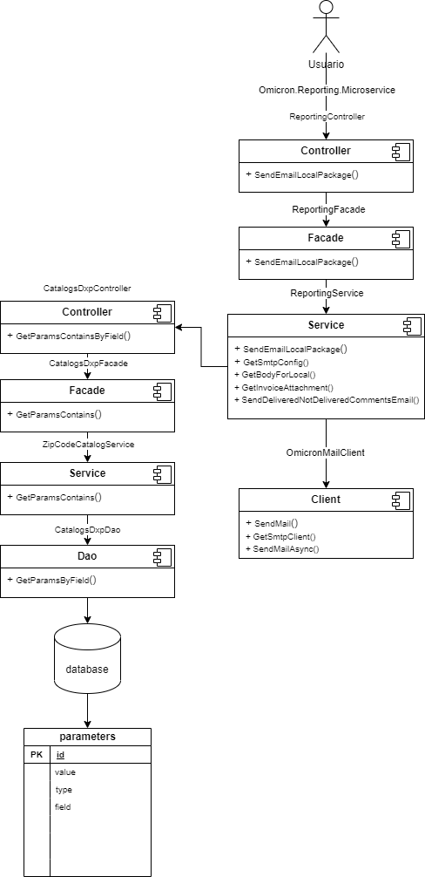
Diagrama de procesos

DESCRIPCIÓN DETALLADA

Detalle del desarrollo:

Se modificará el servicio existente /doctor/shippinginfo en el que se añadirá un campo que permita regresar de forma opcional el correo electrónico del paciente.

Prototipo:

Diccionario de datos

Especificación de interfaces
NOMBRE | /doctor/shippinginfo
FUNCIÓN | Get direcciones de entrega
ENTRADAS | Dictionary<string, string> parameters
SALIDAS | ResultDto

Especificación de entidades
Nombre entidad | Nombre Base de datos | Tipo de gestor
doctordeliveryaddress | omicron_dxp | PostgreSQL
zipcodelocations | omicron_dxp | PostgreSQL
doctordeliveryaddress | omicron_dxp | PostgreSQL
CRD1 | BCP_Omicronlab_19042022 | SQL
OCRD | BCP_Omicronlab_19042022 | SQL

Nombre del requerimiento:
Envió de correo para el paciente informando el estatus actual de su pedido.
Breve descripción del requerimiento:
Se agregará método para poder enviar un nuevo correo al paciente así cómo, establecer comunicación entre el servicio process payment y doctor para obtener su información.

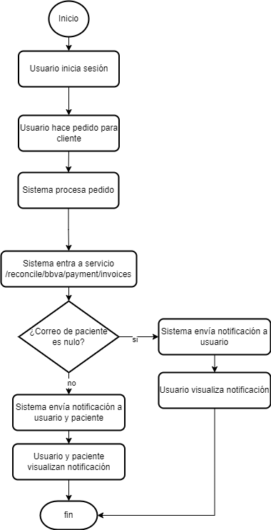
Diagrama de flujo:

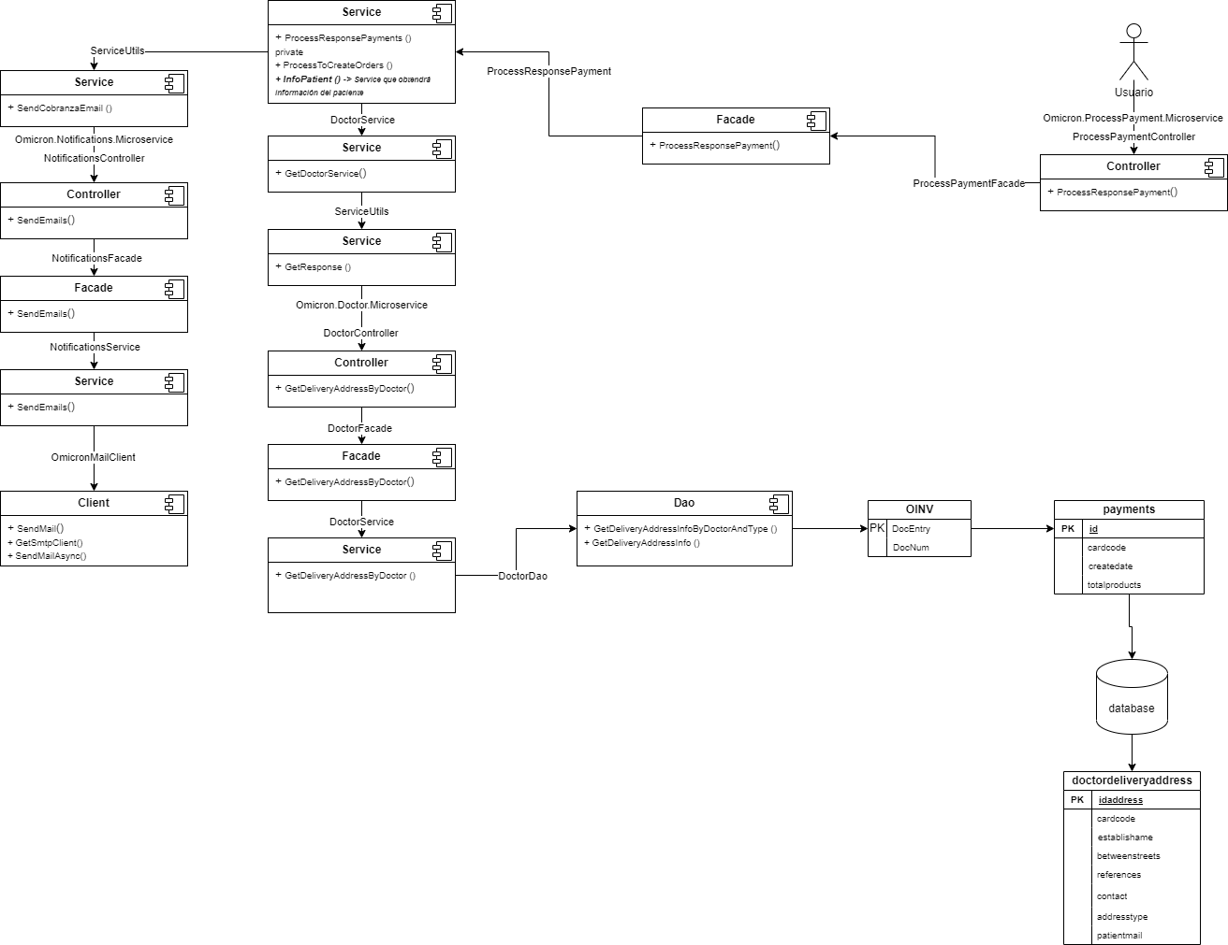
Diagrama de procesos

DESCRIPCIÓN DETALLADA

Detalle del desarrollo:

Se realizará una modificación en el servicio existente " /reconcile/bbva/payment/invoices" dentro del micro servicio Omicron.ProcessPayment.Microservice. Esta actualización incluirá enviar un correo electrónico adicional para el paciente. Como parte de este proceso, se incorporarán servicios adicionales que permitirán obtener la información necesaria del paciente, para notificarle sobre el estado de su pedido, en particular cuando este haya sido “Hemos recibido tu pedido”.

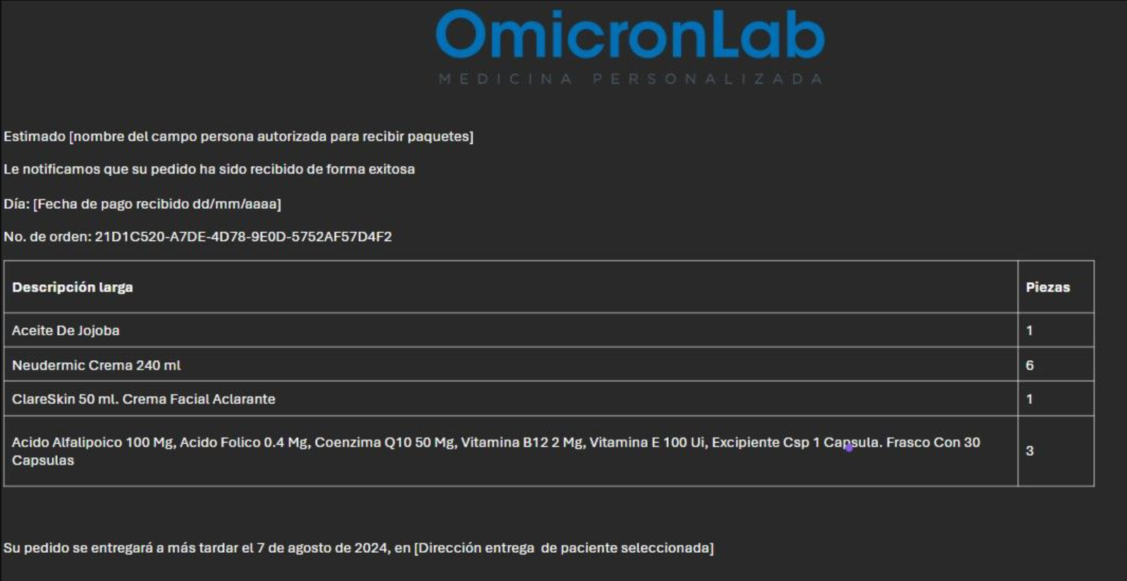
Prototipo:

Diccionario de datos

Especificación de interfaces
NOMBRE | /process/payments
FUNCIÓN | Envío de notificaciones
ENTRADAS | [FromBody] object dataToStore
SALIDAS | ResultDto

Especificación de entidades
Nombre entidad | Nombre Base de datos | Tipo de gestor
OINV | BCP_Omicronlab_19042022 | SQL
payments | omicron_dxp | PostgreSQL
doctordeliveryaddress | omicron_dxp | PostgreSQL

Nombre del requerimiento:
Envió de correo para el paciente informando el estatus actual de su pedido.
Breve descripción del requerimiento:
Se agregará método para poder enviar un nuevo correo al paciente así cómo, establecer comunicación entre el servicio almacén y doctor para obtener su información.

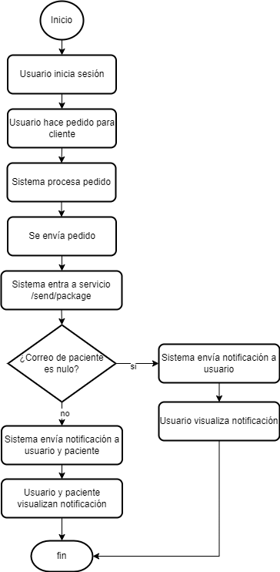
Diagrama de flujo:

Diagrama de procesos
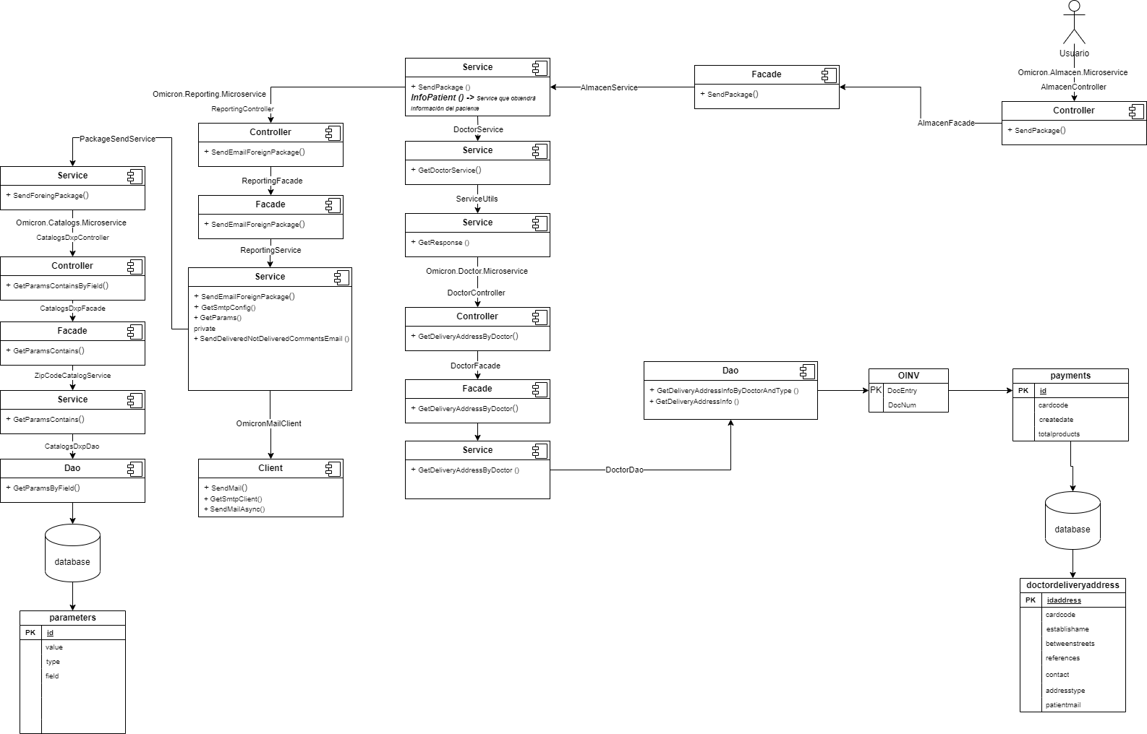

DESCRIPCIÓN DETALLADA

Detalle del desarrollo:

Se realizará una modificación en el servicio existente "/send/package" dentro del micro servicio Omicron.Almacen.Microservice. Esta actualización incluirá enviar un correo electrónico adicional para el paciente. Como parte de este proceso, se incorporarán servicios adicionales que permitirán obtener la información necesaria del paciente, para notificarle sobre el estado de su pedido, en particular cuando este haya sido enviado.

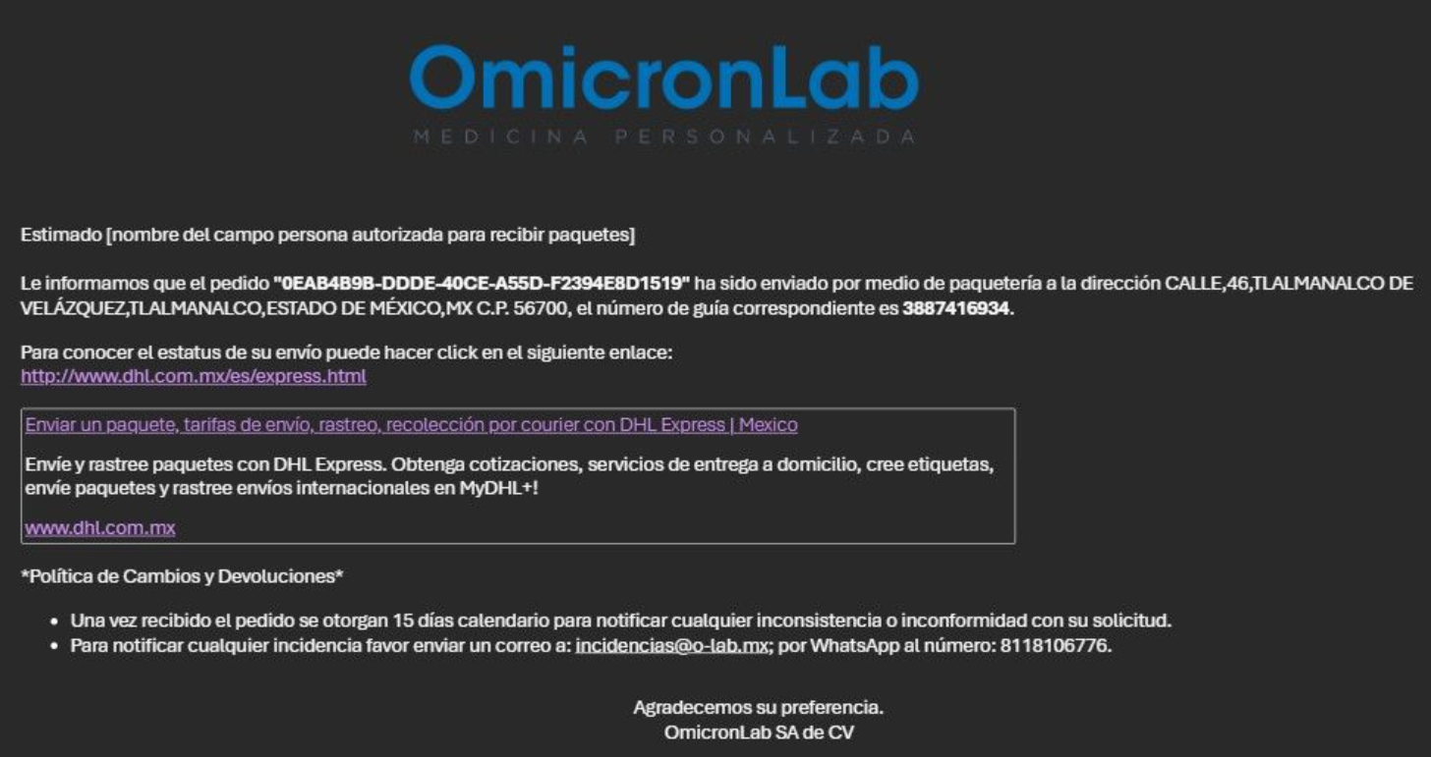
Prototipo:

Diccionario de datos

Especificación de interfaces
NOMBRE | /send/package
FUNCIÓN | Envío de notificaciones
ENTRADAS | SendPackageDto
SALIDAS | ResultDto

Especificación de entidades
Nombre entidad | Nombre Base de datos | Tipo de gestor
OINV | BCP_Omicronlab_19042022 | SQL
payments | omicron_dxp | PostgreSQL
doctordeliveryaddress | omicron_dxp | PostgreSQL

Nombre del requerimiento:
Envió de correo para el paciente informando el estatus actual de su pedido.
Breve descripción del requerimiento:
Se agregará método para poder enviar un nuevo correo al paciente así cómo, establecer comunicación entre el servicio almacén y doctor para obtener su información.

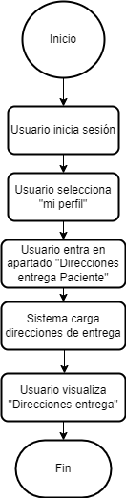
Diagrama de flujo:

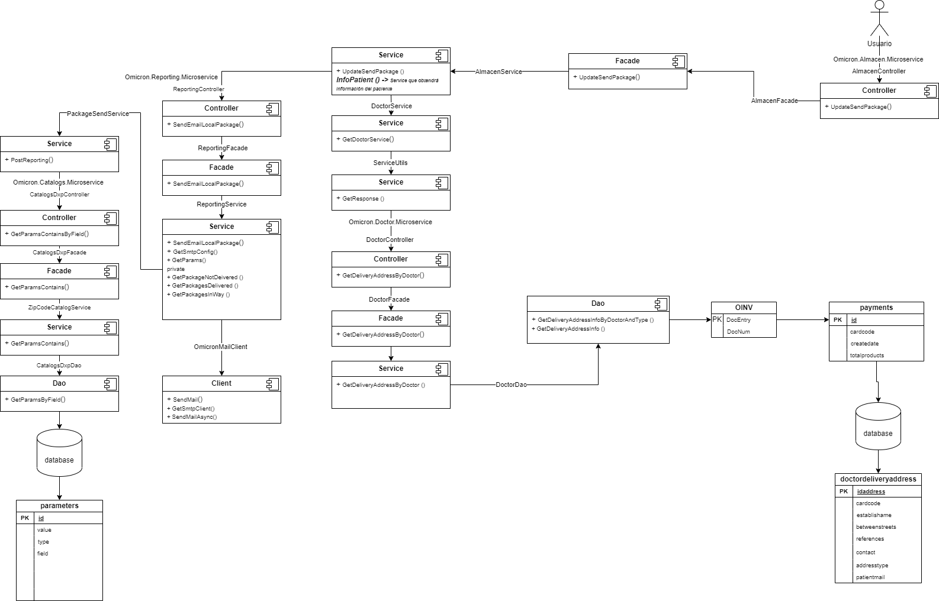
Diagrama de procesos

DESCRIPCIÓN DETALLADA

Detalle del desarrollo:

Se realizará una modificación en el servicio existente /package" dentro del micro servicio Omicron.Almacen.Microservice. Esta actualización incluirá enviar un correo electrónico adicional para el paciente. Como parte de este proceso, se incorporarán servicios adicionales que permitirán obtener la información necesaria del paciente, para notificarle sobre el estado de su pedido, en particular cuando este haya sido notificado cómo en camino, entregado y no entregado.

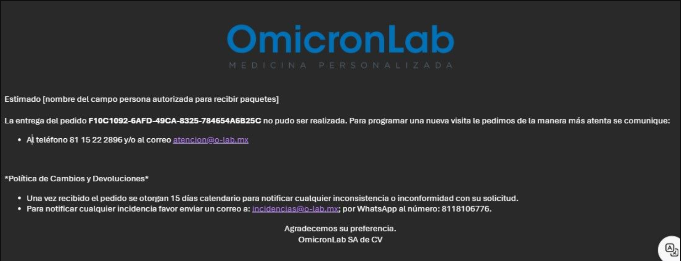
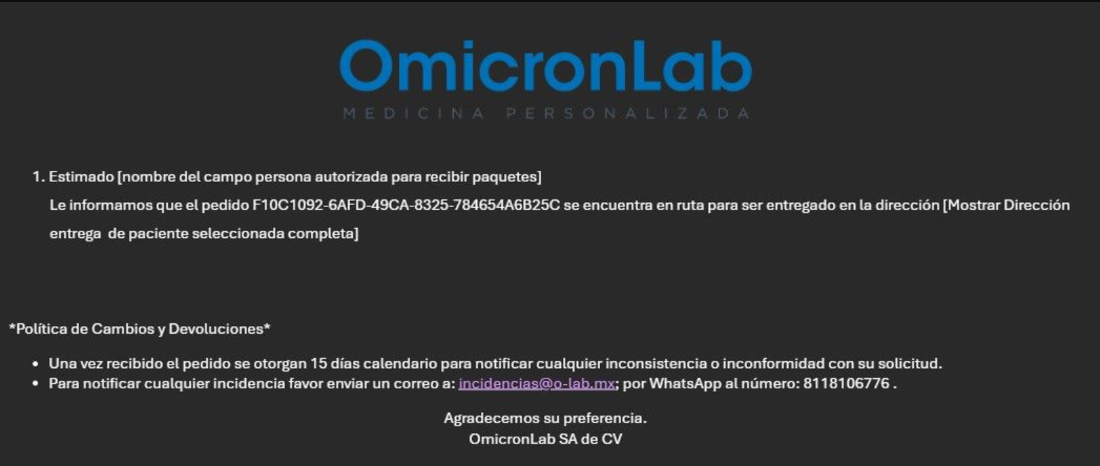
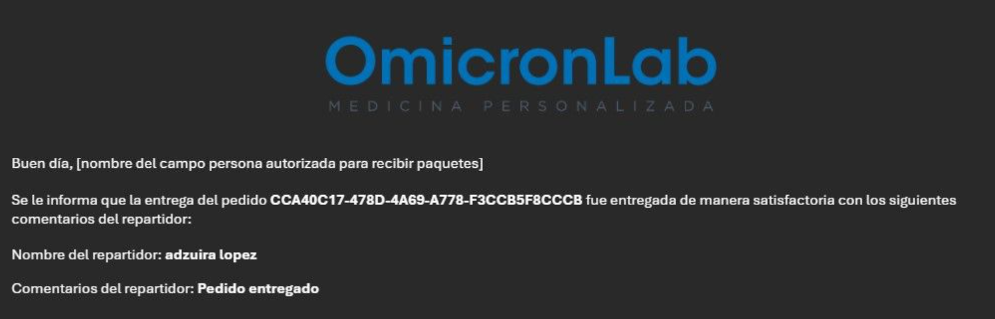
Prototipo:

Diccionario de datos

Especificación de interfaces
NOMBRE | /package
FUNCIÓN | Envío de notificaciones
ENTRADAS | UpdatePackageDto
SALIDAS | ResultDto

Especificación de entidades
Nombre entidad | Nombre Base de datos | Tipo de gestor
OINV | BCP_Omicronlab_19042022 | SQL
payments | omicron_dxp | PostgreSQL
doctordeliveryaddress | omicron_dxp | PostgreSQL

